计算机控制系统设计与实践
第四周作业
姓名： |  | 学号：
专业： |  | 指导教师：

用后向差分法推导控制算法的离散化表达式
题目
已知连续控制算法的传递函数
$$G(s)=\frac{Y(s)}{X(s)}=\frac{2\left(1+\frac{1}{5s}+2s\right)}{1+0.2s}, \text{控制周期 }T_{s}=1 s,$$
要求用后向差分（向后差分）法推导其离散化表达式（差分方程）。
连续传递函数的整理
先观察分子：$2\left(1+\frac{1}{5s}+2s\right)$ 具有 PID 控制器 $K_{p}\left(1+\frac{1}{T_{i}s}+T_{d}s\right)$ 的标准形式，其中比例系数 $K_{p}=2$、积分时间 $T_{i}=5$、微分时间 $T_{d}=2$；而 $\frac{1}{1+0.2s}$ 为一阶惯性（低通滤波）环节。将分子展开：
$$G(s)=\frac{2+\frac{0.4}{s}+4s}{1+0.2s}.$$
分子、分母同乘以 $s$，化为关于 $s$ 的有理真分式：
$$G(s)=\frac{Y(s)}{X(s)}=\frac{4s^{2}+2s+0.4}{0.2s^{2}+s}.$$
后向差分变换
后向差分法用一阶向后差商近似微分，即
$$\frac{de(t)}{dt}|_{t=kT_{s}}≈\frac{e(k)−e(k−1)}{T_{s}},$$
对应到复域即用
$$s → \frac{1−z^{−1}}{T_{s}}$$
替换传递函数中的 $s$。代入 $T_{s}=1$，得
$$s=1−z^{−1}.$$
代入并整理为 $z$ 传递函数
将式 [eq:Gs] 交叉相乘：
$$Y(s)\left(0.2s^{2}+s\right)=X(s)\left(4s^{2}+2s+0.4\right).$$
把式 [eq:sub] 及 $s^{2}=(1−z^{−1})^{2}=1−2z^{−1}+z^{−2}$ 代入，分别整理左右两端的系数：
$$\begin{matrix}0.2s^{2}+s & =0.2\left(1−2z^{−1}+z^{−2}\right)+\left(1−z^{−1}\right)=1.2−1.4z^{−1}+0.2z^{−2}, \\ 4s^{2}+2s+0.4 & =4\left(1−2z^{−1}+z^{−2}\right)+2\left(1−z^{−1}\right)+0.4=6.4−10z^{−1}+4z^{−2}.\end{matrix}$$
于是得到脉冲传递函数
$$G(z)=\frac{Y(z)}{X(z)}=\frac{6.4−10z^{−1}+4z^{−2}}{1.2−1.4z^{−1}+0.2z^{−2}}.$$
离散化差分方程
由 $z^{−1}$ 表示单位延迟（即 $z^{−n}Y(z)↔y(k−n)$），交叉相乘后反变换得
$$1.2 y(k)−1.4 y(k−1)+0.2 y(k−2)=6.4 x(k)−10 x(k−1)+4 x(k−2).$$
解出当前时刻输出 $y(k)$，即得可直接编程实现的递推控制算法：
$$\boxed{ y(k)=\frac{7}{6} y(k−1)−\frac{1}{6} y(k−2)+\frac{16}{3} x(k)−\frac{25}{3} x(k−1)+\frac{10}{3} x(k−2) }$$
其数值形式为
$$y(k)≈1.167 y(k−1)−0.167 y(k−2)+5.333 x(k)−8.333 x(k−1)+3.333 x(k−2).$$
式中 $x(k)$ 为第 $k$ 个采样周期的输入（偏差），$y(k)$ 为对应的控制输出；只需保存前两拍的输入 $x(k−1),x(k−2)$ 与输出 $y(k−1),y(k−2)$ 即可在每个控制周期递推计算，便于在计算机中实现。
0 $∼$ 1 VDC 转 4 $∼$ 20 mA 电流输出电路设计
设计指标
要求把 $0​∼​1 V$ 直流电压线性转换为 $4​∼​20 mA$ 电流输出， 即满足线性关系
$$I_{out}=4 mA+16 mA×V_{in}=\left(16 V_{in}+4\right) mA, V_{in}∈[0,1] V.$$
其中 $4 mA$ 为零点（活零点）迁移量，斜率 $16 mA/V$ 决定量程（跨度）。
总体方案
电路由两级组成，如图 1 所示：
- 零点/量程调理级（U1）：把输入电压做“增益 + 偏置”变换，产生设定电压 $V_{c}$；
- 电压/电流转换级（U2 + Q1 + $R_{s}$）：运放配合 MOSFET 构成压控恒流源， 使输出电流精确等于 $V_{c}/R_{s}$，且与负载 $R_{L}$ 无关。
量程与零点的匹配
在恒流级中，运放 U2 强制取样电阻上的电压 $V_{R_{s}}=V_{c}$，因 MOSFET 栅极电流可忽略， 故漏极（即负载）电流
$$I_{out}=\frac{V_{c}}{R_{s}}.$$
输出电流跨度 $16 mA$ 对应输入跨度 $1 V$，若取
$$R_{s}=\frac{1 V}{16 mA}=62.5 Ω,$$
则调理级只需保证 $V_{c}$ 与 $V_{in}$ 同斜率（增益为 1），并叠加零点偏置
$$V_{c0}=I_{0} R_{s}=4 mA×62.5 Ω=0.25 V.$$
即要求
$$V_{c}=V_{in}+0.25 V.$$
调理级（同相求和放大器）
U1 采用同相求和放大器：$V_{in}$ 与基准 $V_{ref}$ 分别经等值电阻 $R_{a}=R_{b}=10 kΩ$ 接至同相端，得
$$V_{+}=\frac{V_{in}+V_{ref}}{2},$$
再由 $R_{f}=R_{g}=10 kΩ$ 设定同相增益 $1+\frac{R_{f}}{R_{g}}=2$，则
$$V_{c}=2V_{+}=V_{in}+V_{ref}.$$
取 $V_{ref}=0.25 V$（由 $2.5 V$ 精密基准 TL431 经 $10​:​1$ 分压后缓冲得到）即满足 式 [eq:vc]。
电压/电流转换级
如图 1，运放 U2 的同相端接 $V_{c}$，反相端接取样电阻 $R_{s}$ 上端，输出驱动 N 沟道 MOSFET $Q1$ 的栅极；$R_{s}$ 下端接地，负载 $R_{L}$ 串接在 $+24 V$ 与漏极之间。 深度负反馈使 $V_{R_{s}}=V_{c}$，从而
$$I_{out}=\frac{V_{c}}{R_{s}}=\frac{V_{in}+0.25}{62.5 Ω}.$$
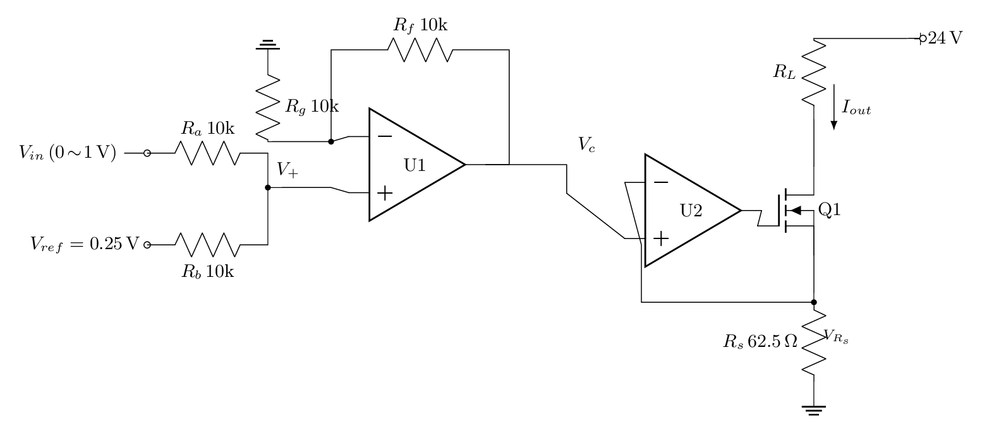
0 $∼$ 1 VDC 转 4 $∼$ 20 mA 电流输出电路原理图
转换关系验证
将各输入电压代入，得表 1，输出严格落在 $4​∼​20 mA$，且线性。
输入电压与输出电流对照
$V_{in}$ / V | 0 | 0.25 | 0.50 | 0.75 | 1.00
$V_{c}=V_{in}+0.25$ / V | 0.25 | 0.50 | 0.75 | 1.00 | 1.25
$I_{out}=V_{c}/62.5 Ω$ / mA | 4 | 8 | 12 | 16 | 20
元件选型与注意事项
- 运放：选低失调、低漂移精密运放（如 OP07、OPA2277），减小零点误差；若单 $+24 V$ 供电，宜用轨到轨、输入含地的型号。
- 调整管：优先用 N 沟道 MOSFET（如 2N7000），栅极电流近似为零， 不引入基极电流误差；若用 NPN 三极管需考虑 $β$ 有限带来的误差。
- 取样电阻 $R_{s}$：直接决定精度，应选 $0.1\%$、低温漂金属膜电阻，并满足功率 （$I_{out}^{2}R_{s}≈20 {mA}^{2}×62.5 Ω≈25 mW$）。
- 基准源：用 TL431/REF3025 等精密基准提供稳定的 $V_{ref}$，保证零点稳定。
- 供电与负载能力（顺从电压）：$4​∼​20 mA$ 环路一般用 $+24 V$ 供电。满量程 $20 mA$ 时须满足 $24 V≥I_{out}R_{L}+V_{R_{s}}+V_{DS(\text{min})}$，据此可带最大负载 $R_{L,\text{max}}≈\frac{24−1.25−V_{DS(\text{min})}}{20 mA}≈1 kΩ$。
- 保护：输出端加反接保护及限压/限流保护，提高现场可靠性。
- 集成方案：工程上也可直接选用专用电压/电流变送 IC（如 XTR110、AD694、RCV420）， 内部集成基准与零点/量程电阻，只需少量外接元件即可完成 $0​∼​1 V→4​∼​20 mA$ 转换，精度与稳定性更高。

